PREDIÇÃO DA PRODUÇÃO MUNICIPAL DE LEITE NO PARANÁ: COMPARAÇÃO TEMPORAL DE MODELOS DE APRENDIZADO DE MÁQUINA E DADOS AGROCLIMÁTICOS PÚBLICOS
Andressa Aparecida Guimarães - Universidade Estadual de Ponta Grossa (UEPG)
Gabrielly de Queiroz Pereira - Universidade Estadual de Ponta Grossa (UEPG)
Maria Salete Marcon Gomes Vaz - Universidade Estadual de Ponta Grossa (UEPG)
Resumo: Compara-se a previsão anual da produção municipal de leite no Paraná usando dados públicos agropecuários e meteorológicos. Integraram-se a PPM/IBGE-SIDRA e dados horários da estação INMET A819, em Castro/PR, agregados por ano. O painel contém 5,586 observações de 399 municípios (2006-2019). Foram avaliados persistência lag-1, Random Forest e XGBoost, com teste temporal em 2017-2019. A persistência apresentou o menor RMSE (2.974 mil litros), superando RF (3.959) e XGBoost (6.267). O resultado evidencia a força do histórico produtivo e a necessidade de validar modelos complexos contra uma referência simples.
Palavras-chave: produção de leite; previsão municipal; dados públicos; Random Forest; XGBoost.
1. Introdução
A aprendizagem de máquina tem sido aplicada à predição de produção leiteira em escalas que vão de rebanhos a séries nacionais, com desempenho dependente da escala e dos dados disponíveis (Samson et al., 2023; Slob et al., 2021). O histórico produtivo pode ser mais informativo que o clima em certos contextos, tornando essencial a comparação com baselines temporais (Gasser et al., 2023). Este estudo avalia modelos para prever a produção anual de leite dos municípios paranaenses com dados públicos agropecuários e agroclimáticos.
2. Materiais e Métodos
A variável-alvo foi a produção de leite (mil litros) da PPM, tabela SIDRA 74, produto 2682 (IBGE, https://sidra.ibge.gov.br/tabela/74). As covariáveis climáticas vieram dos registros horários históricos da estação automática INMET A819, Castro/PR (https://portal.inmet.gov.br/dadoshistoricos), agregados anualmente: precipitação, temperaturas, radiação, umidade, vento e dias secos aproximados. A junção por ano gerou 5.586 registros de 399 municípios em 2006-2019. Foram calculados lag-1, lag-2, média dos três anos anteriores e crescimento defasado; o sinal climático de Castro é comum a todos os municípios.
Compararam-se a persistência (previsão = produção do ano anterior), Random Forest (Breiman, 2001) e XGBoost (Chen; Guestrin, 2016), com alvo log(1+y) nos modelos de ML. Treino: 2008-2016; seleção por RMSE em folds anuais de 2015 e 2016, treinando sempre em anos anteriores; teste intocado: 2017-2019 (1.197 observações por modelo). A previsão é de um passo à frente, atualizada com a produção observada do ano precedente. Busca e selecionados: RF, árvores 100/300, profundidade 8/ilimitada (100/8), folha mínima 2; XGBoost, árvores 100/300, profundidade 2/4 (300/4), taxa 0,05, amostragens de linhas/atributos 0,8. Métricas: MAE, RMSE, R² e MAPE.
3. Resultados e Discussão
Modelo | MAE | RMSE | R² | MAPE
Persistencia lag-1 | 1.139 | 2.974 | 0,980 | 20,0%
Random Forest | 1.521 | 3.959 | 0,964 | 23,5%
XGBoost | 1.663 | 6.267 | 0,911 | 23,4%

Tabela 1. Métricas no teste (MAE/RMSE em mil litros). Fonte: elaboração própria.
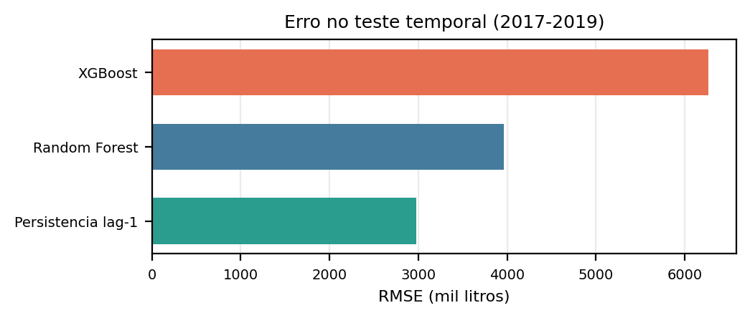
Figura 1. RMSE no período de teste; menor valor indica menor erro. Fonte: elaboração própria.
A persistência superou o melhor modelo de ML (Random Forest) em 985 mil litros de RMSE; seu R² foi 0,980, contra 0,964 do RF. A importância do lag-1 no RF (97,2%) confirma o peso do histórico, mas não demonstra causalidade. O erro agregado também pode ocultar diferenças entre municípios pequenos e grandes.
A persistência também teve MAPE de 20,0%, ante 23,5% no RF e 23,4% no XGBoost. O R² agregado deve ser interpretado junto aos erros absolutos e percentuais, pois a amplitude de produção entre municípios pode elevar o ajuste global sem assegurar precisão uniforme. O RMSE do XGBoost, muito acima do seu MAE, indica penalização de alguns erros grandes. Assim, a persistência serve como referência para acompanhamento municipal, não para estimar coleta em fazendas individuais.
4. Conclusão
O histórico do ano anterior foi a referência mais precisa neste recorte; RF e XGBoost não trouxeram ganho sobre a persistência. A análise é limitada pela série de teste curta e pelo uso de uma única estação climática replicada no Paraná, sem dados por fazenda ou manejo. Próximos estudos devem testar clima espacializado, mais anos e validação externa com cooperativas ou laticínios.
Referências
BREIMAN, L. Random forests. Machine Learning, 45, 5-32, 2001. doi:10.1023/A:1010933404324.
CHEN, T.; GUESTRIN, C. XGBoost: a scalable tree boosting system. KDD, p. 785-794, 2016. doi:10.1145/2939672.2939785.
GASSER, L.; PEREZ CRUZ, F.; COCKBURN, M. Journal of Dairy Science, 106(8), 5501-5516, 2023. doi:10.3168/jds.2022-22980.
IBGE. Pesquisa da Pecuária Municipal. sidra.ibge.gov.br/tabela/74. Acesso em: 20 out. 2026.
INMET. Dados históricos. portal.inmet.gov.br/dadoshistoricos. Acesso em: 20 out. 2026.
SAMSON, T. K. et al. IOP Conf. Ser.: Earth Environ. Sci., 1219, 012008, 2023. doi:10.1088/1755-1315/1219/1/012008.
SLOB, N.; CATAL, C.; KASSAHUN, A. Preventive Veterinary Medicine, 187, 105237, 2021. doi:10.1016/j.prevetmed.2020.105237.

